Polis.training

PANTALLA DE INICIO:

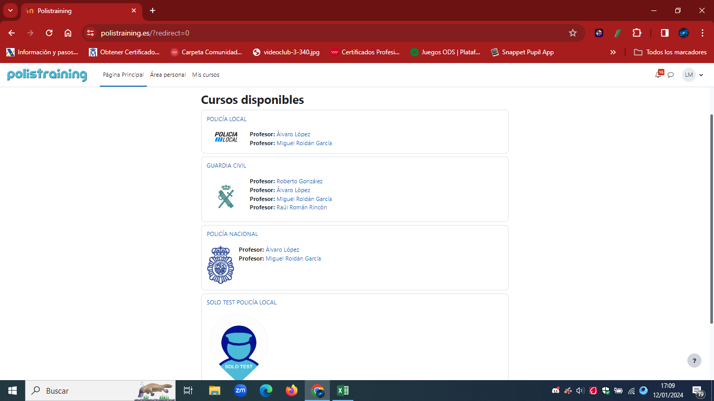

ESTUFI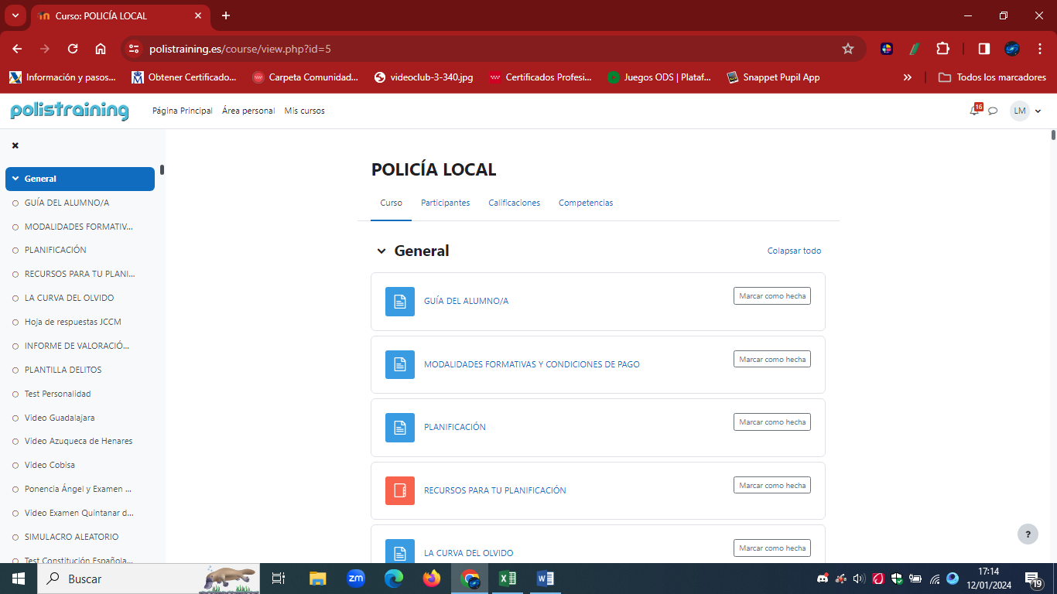

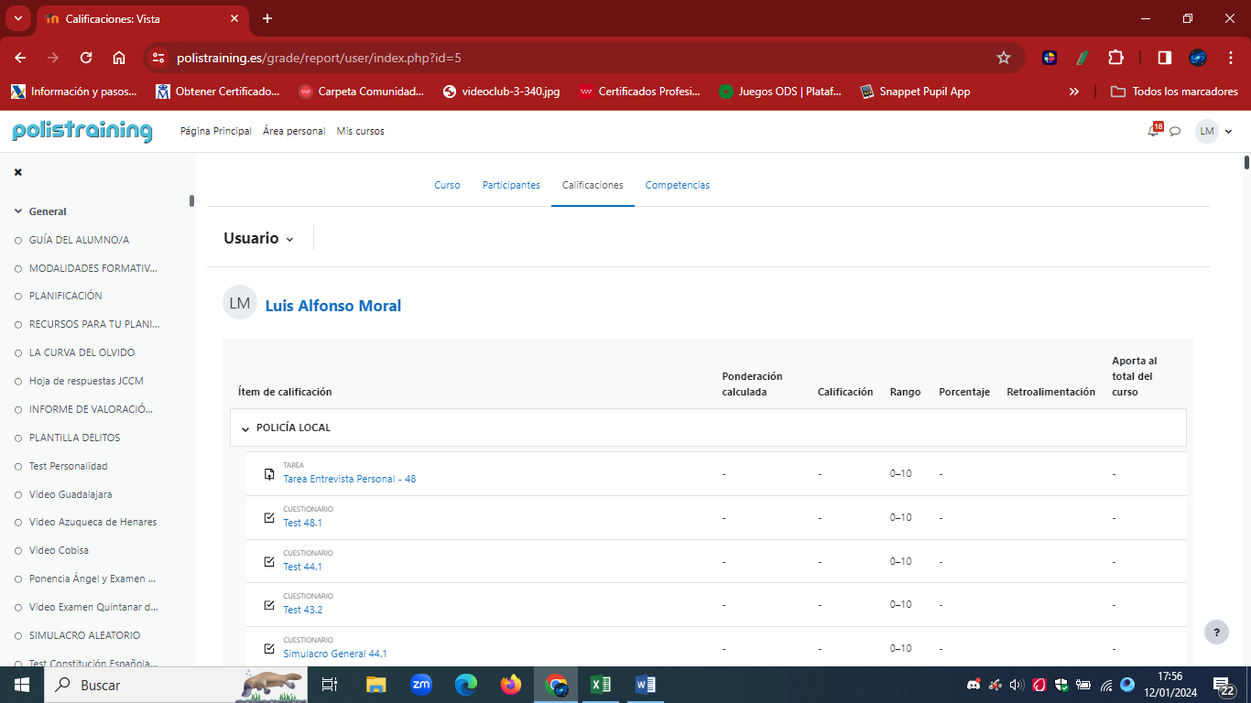

PAN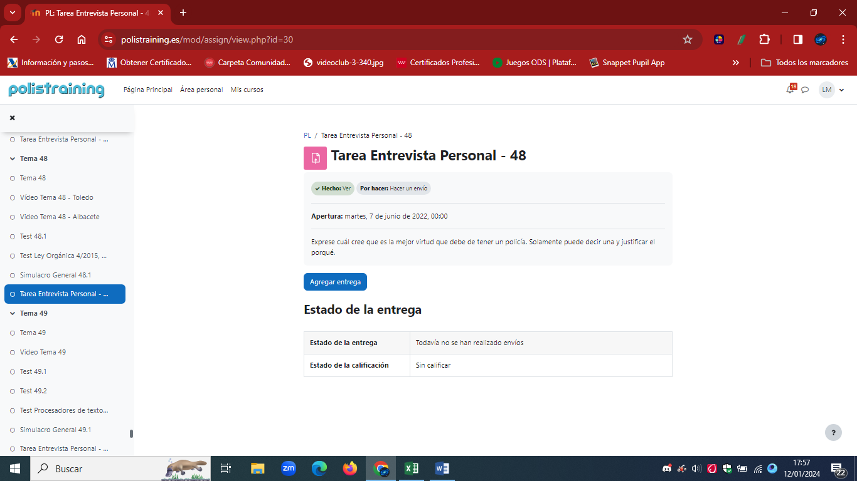

ESTUDIANTES QUE NO HAN UTILIZADO LA PLATAFORMA HACE MÁS DE TRES SEMANAS:

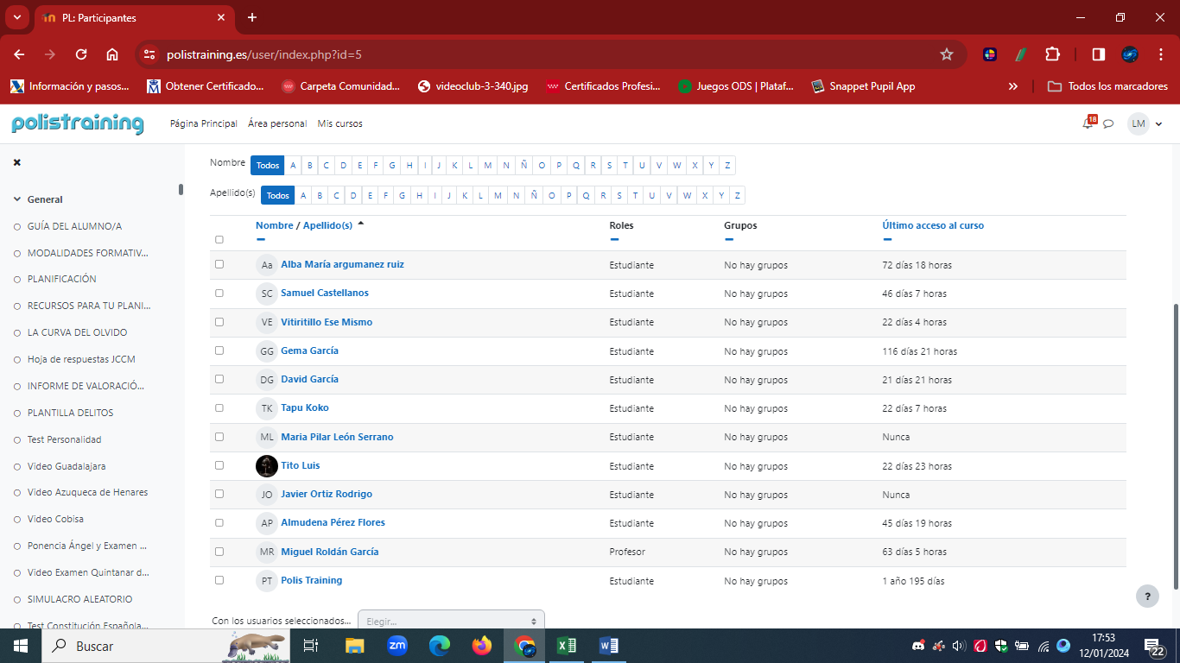

ESTUDIANTES QUE NO HAN UTILIZADO LA PLATAFORMA HACE MÁS DE 2 MESES:

